Minh Phát 2 – glaze màu 1 mp 595 h
Mô tả
Trong sản xuất công đoạn glaze màu 1 MP 595 H (ms: 1080526; số lượng: 40kg) chà bùi nhùi dai, khó chà.
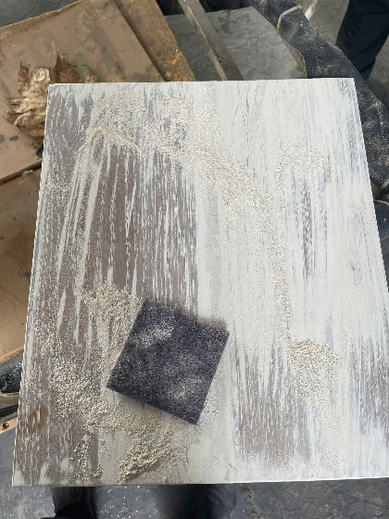
01
Ngày kiểm tra
08/07/2026
02
Tên sản phẩm / tên màu
Glaze màu 1 MP 595 H
- mssx: 1080526
- số lượng: 40kg
03
Nội dung không đạt yêu cầu ·
# | Loại sai | Giải thích
01 | Khác | Công đoạn glaze màu 1 MP 595 H chà bùi nhùi dai, khó chà
Kết quả kiểm tra tại khách hàng
04
Quy trình kiểm tra
Quy trình màu MP 595 H
1/ Stain màu sửa gỗ
2/ Stain màu 1
3/ Lót NC 1212 (MH) (DNE)
4/ Glaze màu 1
5/ Lót S07 2706 H
6/ Glaze màu 2
7/ Bóng Bex 03 - 2706 H 10%
8/ Stain màu 2 + Glaze màu 2
9/ Bóng Bex 03 - 2706 H 10%
05
Kết quả kiểm tra
Trong sản xuất công đoạn Glaze màu 1 MP 595 H công nhân chà bùi nhùi dai, khó chà.
06
Lượng chỉnh (sai màu / sai độ bóng)
chưa có
07
Sản phẩm đi kèm biên bản ·
# | Loại | Tính chất | Giải thích
01 |  | Sai | yêu cầu kỹ thuật đưa hũ lưu về cho phòng QC kiểm tra
08
Yêu cầu hoặc đề xuất của tổ trưởng kỹ thuật
Kỹ thuật Hoài đề nghị phòng QC kiểm tra và có hướng xử lý để nhà máy sản xuất.
11
Phương án xử lý
Chỉnh bột lau BT 2010 H tỉ lệ 1:1

